Перечень транспортных средств, признанных брошенными, разукомплектованными, бесхозяйными
дата осмотра | адрес | марка/модель/гос. номер/цвет | срок добровольного/принудительного перемещения | фотоматериалы
10.04.2020 | ул. Южно- Моравская 21 | ВАЗ 2104  Белый  В 491 РН 48 | 02.12.2019/ в соответствии с п. 4.1, 4.2 постановления № 36 от 29.01.2018 | 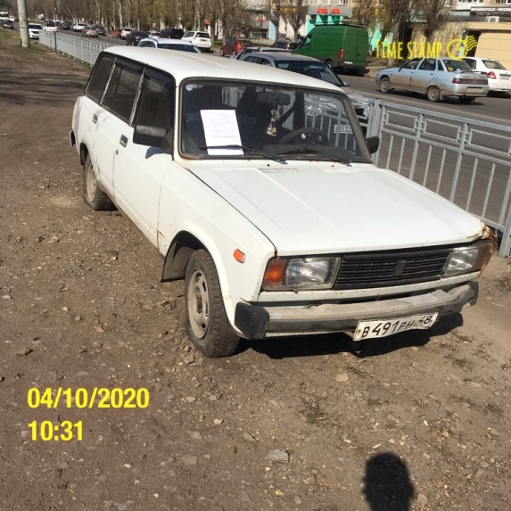 | 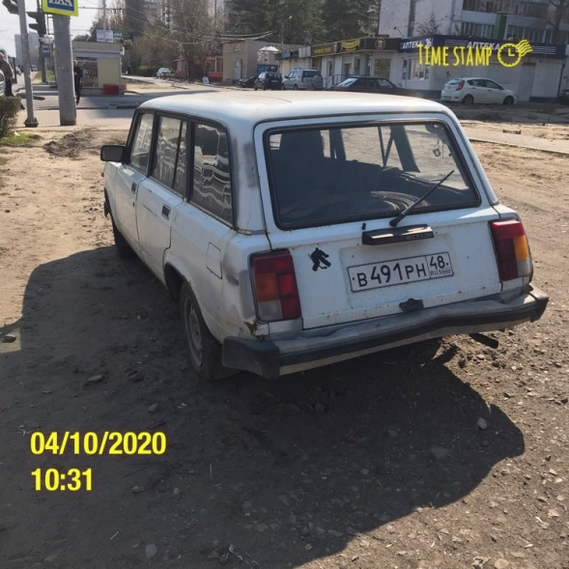
10.04.2020 | ул. Шишкова 65 | ВАЗ 2104  Синий  Р 669 ОН 36 | 02.12.2019/ в соответствии с п. 4.1, 4.2 постановления № 36 от 29.01.2018 | 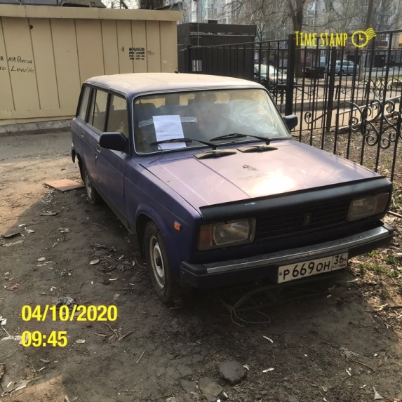 | 